**Картинки**

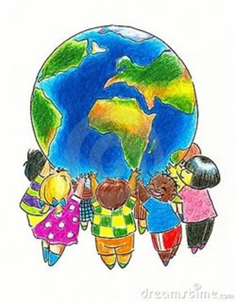

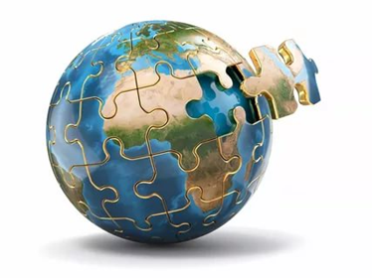





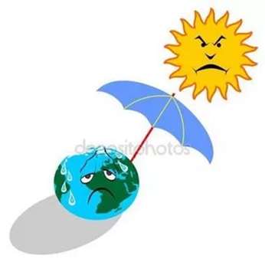

**Вывески на доске и на столах. (название журнала)**

**«Капелька»**

[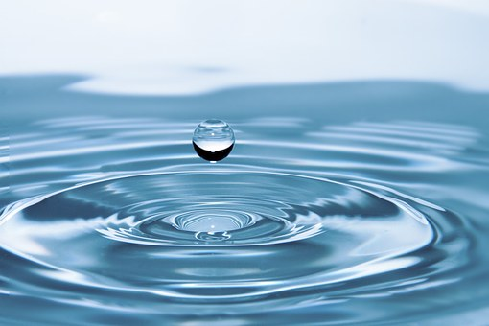](https://pixabay.com/ru/%D0%BA%D0%B0%D0%BF%D0%BB%D0%B8-%D0%B2%D0%BE%D0%B4%D1%8B-%D0%B2%D0%BE%D0%B4%D1%8B-%D0%BF%D1%80%D0%B8%D1%80%D0%BE%D0%B4%D0%B0-%D0%B6%D0%B8%D0%B4%D0%BA%D0%BE%D1%81%D1%82%D1%8C-578897/)

[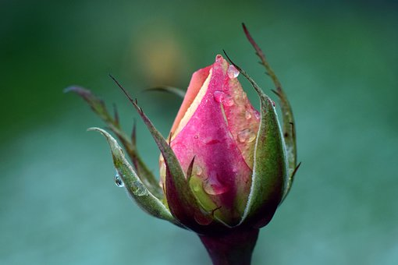](https://pixabay.com/ru/%D1%80%D0%BE%D1%83%D0%B7-%D0%BF%D0%BE%D1%87%D0%BA%D0%B0-%D1%82%D0%B5%D0%BD%D0%B4%D0%B5%D1%80-%D0%BE%D1%81%D0%B5%D0%BD%D1%8C%D1%8E-%D0%BC%D0%BE%D0%BA%D1%80%D1%8B%D0%B9-3034319/)

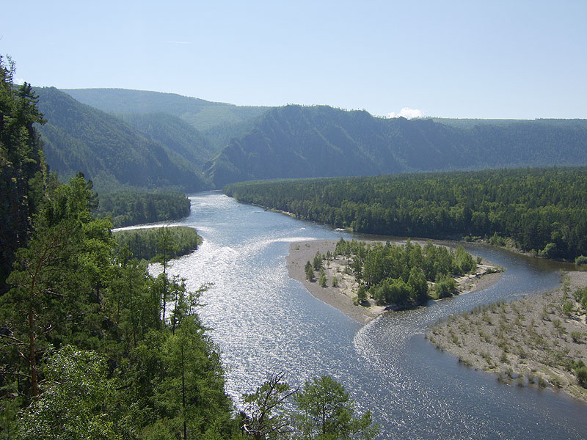**река Уда**

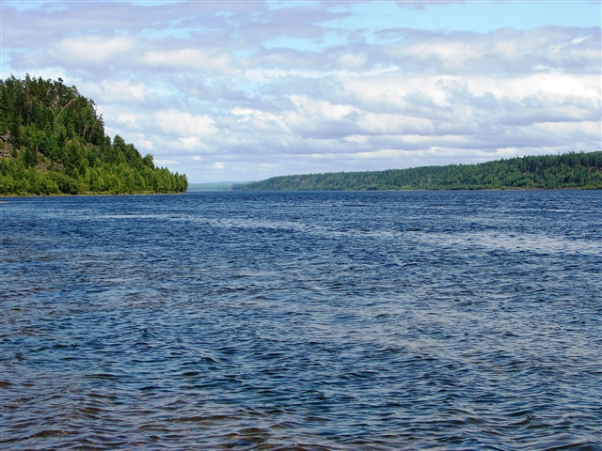**река Ангара**

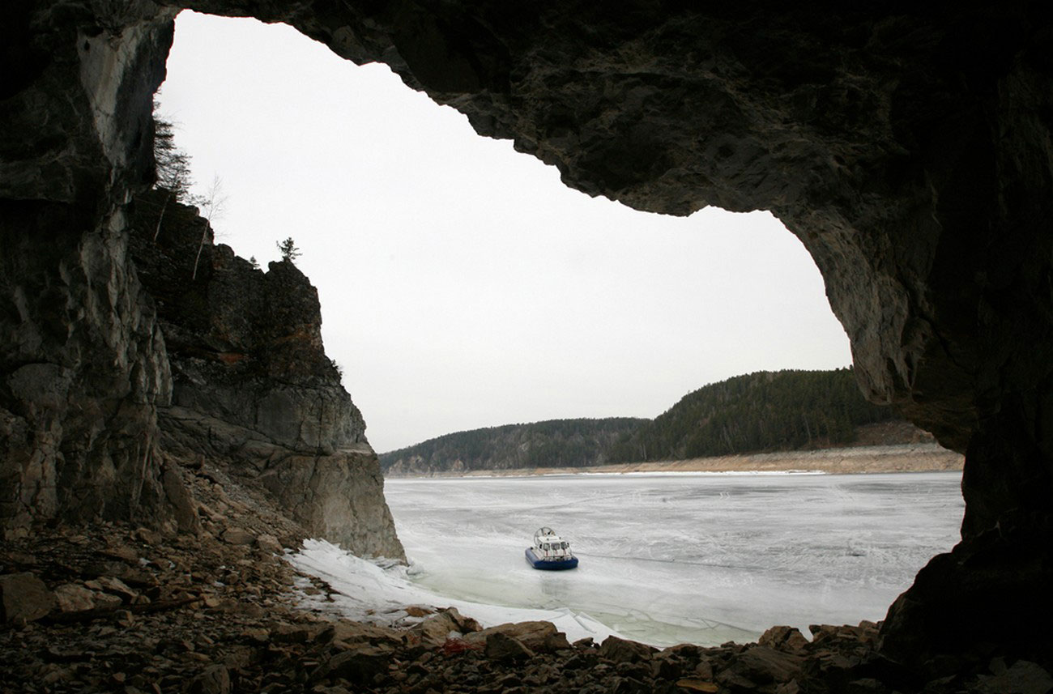**река Енисей**

[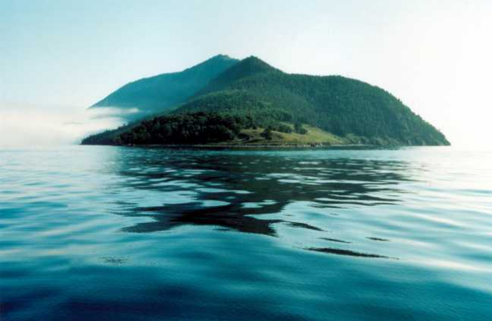](https://cdn.fishki.net/upload/post/201405/11/1268018/screenshot_331.png)**озеро Байкал**

**Тематический отдел №1**

**Тематический отдел №2**

**Тематический отдел №3**

**Тематический отдел №4**

**Редакция журнала.**

**Задачи для тематических отделов.**